R.U.R.

  - ZŠ Veselí nad Moravou, Hutník 1456, Bezirk Hodonín, příspěvková organizace
  - Hutník 1456, 69801 Veselí nad Moravou

Inhalt
Informationen über das Projekt 3
Beschreibung des Projekts 3
Zielgruppe 4
Voraussetzungen 4
Was Schüler:innen gewinnen 4
Geräte und Material 4
Budget des Projekts 5
Vorbereitung des Projekts 6
Vorbereitung der Schüler:innen 6
Vorbereitung von Schüler:innen, die noch keinen Scratch-Programmierunterricht genommen haben 6
Vorbereitung von Schüler:innen, die Scratch-Programmierunterricht genommen haben 9
Implementierung des mechanischen Teils 12
Herstellung von Grundteilen des Hauses 12
Montage des Hauses 16
Badezimmer 20
Küche 22
Schlafzimmer 24
Wohnraum 25
Windkraftanlage 27
Dach 28
Anschluss, Programme 28
Badezimmer 29
Schlafzimmer 30
Wohnraum 32
Küche 34
Lüfter 36
Thema für die weitere Arbeit 36

Informationen über das Projekt

Beschreibung des Projekts
Das Projekt dient dem Erwerb von Wissen und Fähigkeiten auf dem Gebiet der Robotersysteme. Wir werden uns bemühen, unsere Schüler:innen mit diesen Fähigkeiten auszustatten, weil es auf dem Arbeitsmarkt an Fachkräften mangelt, die in der Lage sind, mit diesen Systemen zu arbeiten und so zur Wettbewerbsfähigkeit unserer Absolventen beizutragen.
Ein weiteres Ziel des Projekts ist es, Interesse an technischen Disziplinen mit Fokus auf Automatisierung und Robotik zu wecken. Dies wird uns mit modernen Roboter-Kits und Lehrmaterialien helfen, die wir im Rahmen des Projekts erwerben möchten. Darüber hinaus zielt das Projekt darauf ab, begabte Schüler:innen zu suchen, die sich für das Programmieren interessieren, und ihr Interesse an Technologie zu fördern.
Das gesamte Projekt wird als Nachbildung eines Puppenhauses realisiert, das vom Funktionalismus beeinflusst wurde und in den 1930er Jahren entstand. Das Haus wurde Mitte der 1930er Jahre von der Frau des Direktors der Handels- und Industriebank in Prag gekauft. Das Haus befindet sich derzeit im Zentralböhmischen Museum in Roztoky u Prahy.
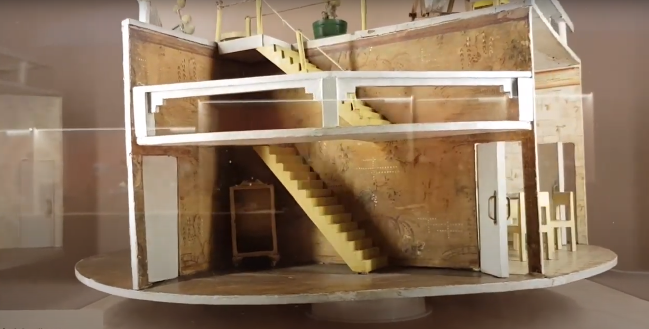

Zielgruppe
Schüler:innen der Mittelschule

Voraussetzungen
- Handwerkliches Geschick
- Grundkenntnisse der Computertechnologie
- Lust, neue Dinge zu lernen

Was Schüler:innen gewinnen
- Grundkenntnisse in Algorithmierung und Programmierung
- Teamwork-Erfahrung
- Gewohnheiten bei der Arbeit mit Werkzeugmaschinen (Säge, Raspel, Schleifpapier)

Geräte und Material
- Holz-Säge
- Raspel
- Schleifpapier
- Pinsel, Rollen
- Holzfarbe, vorzugsweise weiß auf Wasserbasis — riecht nicht, ist umweltfreundlich
- Verbindungselemente - 3x15, 3x30
- Merkur Baukasten
- iTriangl Baukasten
- micro:bit Smart home kit
- Zugstangen zu den Servern — gerade Büroklammern
- micro:bit-Platine
- Stromversorgung der Platinen - USB-Ladestation Belkin B2b139vf, kann durch Leistungszellen von Quellen ersetzen, die im micro:bit Smart Home-Kit enthalten sind
- Ausstattung der Zimmer (Puppen, Kindermöbel — Sofa, Sessel, Kühlschrank, Herd, Schränke, Badewanne, Wassertank, Wiege, Kinderwagen)
- Hartfaserplatte, Holzfaser, Polystyrol, Papierrolle (Rest von Folie)

Budget des Projekts
Mechanischer Teil — alle verwendeten Komponenten kann man in der Schule, Kellern, Dachböden und Containern finden
Merkur Baukasten — verschiedene Überreste im Hort, verwendet für die Montage von Relais- und Lüfterhalterung
iTriangl Baukasten – das während der Umsetzung des Projekts Čerstvý vítr z hor erworbene Baukasten wurde zur Errichtung einer Windkraftanlage auf dem Dach des Hauses verwendet
micro:bit-Platine, Preis ca. 550 CZK (nach Anbieter)
micro:bit-Smart Home Kit, Preis ca. 1 600 CZK (nach Anbieter)

Vorbereitung des Projekts

Vorbereitung der Schüler:innen
An der Durchführung des Projekts beteiligen sich Schüler:innen verschiedener Altersgruppen, die somit unterschiedliche Voraussetzungen haben. Somit können wir sie in zwei Gruppen einteilen.
- Sie nahmen Scratch Unterricht
- Sie haben keinen Scratch-Unterricht genommen

Vorbereitung von Schüler:innen, die noch keinen Scratch-Programmierunterricht genommen haben
Diese Schüler:innen wurden noch nie mit dem Programmieren konfrontiert. Dies sind die Schüler:innen der 6. und 7. Klassenstufe der Grundschule, die bei Null anfangen. Kit-basierter micro:bit Smart Cutebot wurde ausgewählt, um sich mit der Programmierung vertraut zu machen. Die Schüler:innen bauten den Rover gemäß der beigefügten Anleitung zusammen, montierten ihn per Netzteil (3 Stk. AAA-Zelle) und schlossen die micro:bit-Platine an. Der erste Schritt bestand darin, dem Roboter das Fahren beizubringen. Sie befolgten die dem Kit beigefügten Anweisungen.
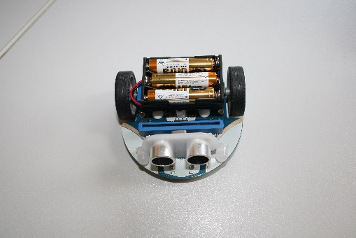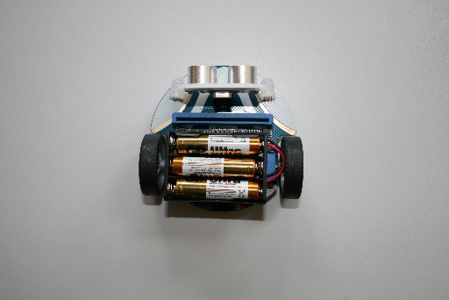
Dazu wird nur ein einfaches Programm benötigt

Der nächste Schritt bestand darin, dem Roboter das Drehen beizubringen.
Wir benutzen weiterhin einen Ultraschallsensor und halten vor dem Hindernis an. Wir erstellen die Variables„Sonar“ und legen die Entfernungseinheit fest. Der gemessene Abstand zum Hindernis wird in die Variable gespeichert. Hier ist es notwendig, mit den Schüler:innen zu besprechen, was ein Entscheidungsblock ist und wie er verwendet wird. Die gemessene Entfernung muss innerhalb eines bestimmten Bereichs liegen, daher ist es geeignet, gleichzeitig zu erklären, was logisches „Und“ und „Oder“ ist.
Eine weitere Neuheit ist die Aufteilung des Programms in zwei Blöcke — „beim Start“ und „wiederhole fortlaufend“. Infolgedessen stoppt der Rover vor dem Hindernis.

Nächste Aufgabe — der Roboter zieht sich zurück und weicht dem Hindernis aus. Wir lösen diese Aufgabe schrittweise, mindestens in zwei Lektionen. Während des Kurses experimentieren wir mit der Möglichkeit, „set left wheel speede right wheel speed“ anstelle von „turn left at full speed“.
Zuletzt lassen wir die Schüler:innen den Roboter gemäß den Anweisungen von Lektion 5 programmieren. Das Paket enthält auch eine Schiene, auf der der Roboter dann fährt. Wir setzen ein Hindernis in die Strecke und nach dem Beispiel aus der Vergangenheit vermeidet der Roboter es und fährt auf der Strecke weiter.
Nach dem Erlernen der Grundlagen geben wir den Schüler:innen Zeit, mit dem Roboter zu experimentieren. In der Anleitung gibt es fünf Lektionen, die die Schüler:innen selbst durchlesen können und das micro:bit-Display, das Licht und die Blinker lernen zu steuern.
Nach Abschluss dieser Lektionen sind die Schüler:innen bereit, sich mit ihren älteren Freunden an der Umsetzung des Projekts zu beteiligen.

Vorbereitung von Schüler:innen, die Scratch-Programmierunterricht genommen haben
Die Programmierumgebungen Scratch und MakeCode sind sehr ähnlich. Der Übergang ist also für Schüler:innen sehr einfach. Der grundlegende Unterschied besteht darin, dass wir in der MakeCode-Umgebung weitere Sensoren und Aktoren durch zusätzliches Zubehör steuern können. Um sich mit den Möglichkeiten solcher Arbeiten vertraut zu machen, verwenden wir das Starter Kit.
Das Starter Kit beinhaltet unter anderem ein micro:bit-Modul für Kontaktfeld und das Kontaktfeld selbst. Mit diesen Komponenten sind wir in der Lage, die angeschlossenen elektronischen Komponenten direkt über micro:bit, z.B. LED, zu programmieren.
Um sich mit den Programmieroptionen vertraut zu machen, verwenden wir die Aufgabe Nr. 1 aus dem Starter Kit. Nach der Verkabelung der Schaltung gemäß Diagramm blinken zwei angeschlossene LEDs abwechselnd. Die Schüler:innen werden erkennen, dass es notwendig ist, die Komponenten zu genau vorgegebenen Pins zu verbinden, die sie dann programmieren.
Im nächsten Schritt werden wir den Schüler:innen die Sensoren und Aktoren vorstellen, die bei der Projektumsetzung zum Einsatz kommen. Das sind:
- Temperatursensor
- Geräuschsensor
- Lichtsensor
- 180°-Servo
- Tauchpumpe
- Feuchtigkeitssensor
- RGB LED
- Gleichstrommotor
Die Schüler:innen lernen, wie man sensor:bit aktiviert.
Vorsicht! Einige Pins sind vom System reserviert und es ist ratsam, sie zu vermeiden. Dies sind die P3-P10-Pins (OLED-Display), die nur verwendet werden können, wenn die LED-Funktion ausgeschaltet ist. P5- und P11-Pins sind für die Tasten A und B auf micro:bit reserviert, P19- und P20-Pins sind für den Bewegungssensor auf micro:bit reserviert, am besten nicht verwenden!
Die Schüler:innen werden entsprechend den Zimmern, die sie programmieren, in vier Gruppen eingeteilt:
- Badezimmer — Tauchpumpe, Gleichstrommotor, Feuchtigkeits- und Temperatursensor
- Schlafzimmer - Servo, Gleichstrommotor, Schall- und Temperatursensor
- Küche — Servo, RGB-LED, Gleichstrommotor, Schall- und Temperatursensor
- Wohnzimmer — Servo, Schall-, Licht- und Temperatursensor, RGB-LED und Gleichstrommotor
Jede Gruppe wird sich zunächst mit der Verbindungsmethode der zugewiesenen Geräte vertraut machen. Wir gehen schrittweise vor - es ist am besten, mit einem Servo zu beginnen.
Der Leiter fungiert hier als Tutor, führt die Schüler:innen an, um die richtigen Lösungen zu finden, und berät sie bei Problemen. Es geht um die Arbeit mit einer Gruppe begabter Schüler:innen.
Anweisungen zum Arbeiten mit gebrauchten Kits finden Sie auf der Website des Anbieters:
- https://www.hwkitchen.cz/cutebot-microbit-chytre-zavodni-auto/
- https://www.hwkitchen.cz/bbc-microbit-starter-kit/
- https://www.hwkitchen.cz/bbc-microbit-kit-pro-chytrou-domacnost/
Am Ende der Seite befinden sich Links zu Verkabelungsbeispielen, die auf die Website des Herstellers elecfreaks.com weiterleiten. Die Tutorials sind auf Englisch in Form von Lektionen.
Wir werden die Arbeit in mehreren Stunden verteilen und uns hauptsächlich auf die im Projekt verwendeten Komponenten konzentrieren. Fortgeschrittene Schüler:innen haben jedoch kein Problem damit, ganze Kits zu beherrschen, und am Ende der Vorbereitung entwerfen sie verschiedene Anwendungen separat.

Implementierung des mechanischen Teils

Herstellung von Grundteilen des Hauses
Das Haus besteht aus folgenden Teilen:
- Grundplatte — Material: Polystyrol, Dicke 10 mm
- Wände von Räumen, 2 Stück — Material: Hartfaserplatte, Dicke 5 mm
- Decke — Material: Holzfaser, Dicke 12 mm
- Kompensator, 4 Stück — Material: Hartpapier, gebrauchte Walze
- Dach — Material: Hartfaserplatte, Dicke 5 mm
- Relaishalterung, 5 Stück — Material: Merkur-Baukasten (Metall)
- Lüfterhalterung, 4 Stück — Material: Merkur Baukastenmaterial (Metall)

Grundplatte
Von der Styroporplatte gemäß der beigefügten Zeichnung schneiden wir (mit einem Messer, einer Metallsäge, einem heißen Cutter) einen Kreis, den wir dann mit Schleifpapier schleifen und mit weißer Farbe bemalen.

Φ 1000 mm

Wände von Räumen
Aus der Hartfaserplatte schneiden wir mit einer Säge ein Rechteck aus, in das wir mit einer Säge gemäß der beigefügten Zeichnung eine Kerbe einarbeiten. Mit Sandpapier bearbeiten und weiß bemalen. Auf die gleiche Weise machen wir noch ein Stück.

7 mm
1000 mm
225 mm
450 mm

Decke
Von der Holzfaserplatte schneiden wir die Decke aus. Achtung, es gibt ein Loch im Inneren, in das wir die Stromkabel führen. Gemäß Zeichnung bohren wir in regelmäßigen Abständen Löcher für die Lüftersteuerungskabel. Querweise machen wir zwei Kerben in die Decke mit einer Säge, 1 mm (Tiefe) und 6 mm (Breite), die Kerben dienen als Befestigung an den Wänden der Räume. Wir reinigen alle Schnitte mit Schleifpapier und streichen die Decke mit Farbe.

4 x Φ 10 mm
30 mm
Φ 700 mm
Φ 420 mm

Kompensator
Wir schneiden sie aus einer Papierrolle, auf die die Folie gewickelt ist. In der Regel beträgt der Durchmesser des Kompensators 50 mm, die Länge ist so gewählt, damit die Kabel frei gehandhabt werden können, die entsprechende Länge beträgt 50 mm. Wir schleifen die Schnitte wieder und bemalen sie mit Farbe.
Dach
Wir schneiden das Dach von der Hartfaserplatte aus, schleifen erneut die Kanten und streichen die Decke.

Φ 530 mm

Relaishalterung
Wir erstellen sie aus dem Merkur-Baukasten, indem wir einfache Winkel mit zwei Löchern und U-Teilen verbinden. Wir brauchen 4 Stück.

Halterungen für Lüfter
Wir werden nur separate U-Teile verwenden.

Montage des Hauses
Wir beginnen mit der Montage der Wände einzelner Räume. Wir verbinden die beiden Teile, indem wir die Kerben ineinander stecken. Es entsteht ein Kreuz, das wir auf die Grundplatte legen.
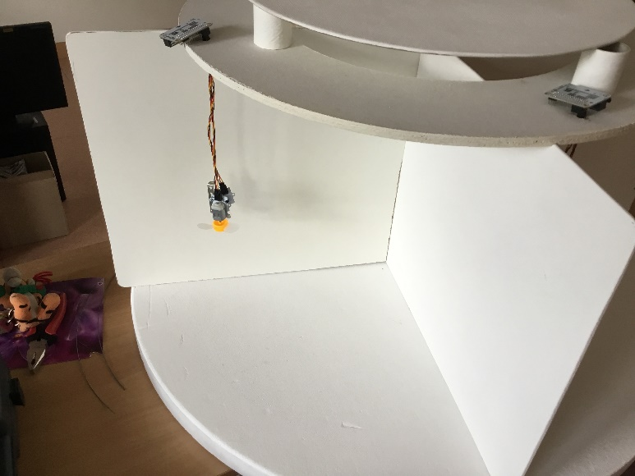

Wir bereiten die Decke vor. Wir stecken durch die gebohrten Löcher die Steuerkabel der Lüfter und des Wärmesensors. Wir schrauben den Sensor vorsichtig mithilfe der Unterlegscheiben mit der M3-Schraube und der Mutter gleichzeitig mit dem U-Teil aus dem Merkur-Kit am Lüfter fest.
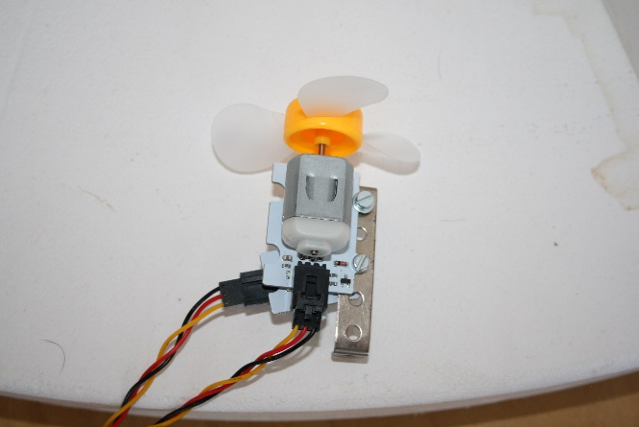
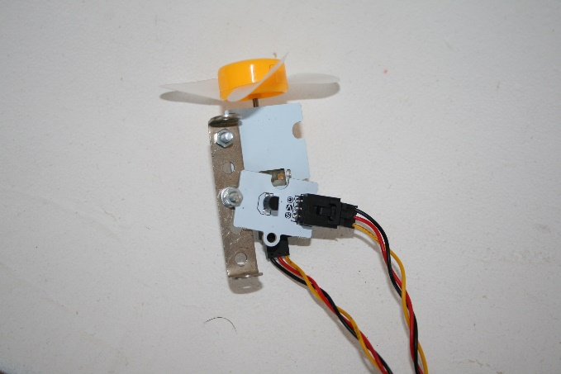

Oben auf die Decke legen wir sensor:bit (eine Erweiterungsplatine für micro:bit, die den Anschluss an Sensoren und Aktoren ermöglicht, nur spezifizierte Pins können für verschiedene Geräte verwendet werden - siehe Beschreibung von sensor:bit) und wir stecken die Steuerkabel ein. An der Unterseite der Decke schrauben wir einen 3x15-Lüfter mit einem Wärmesensor an. Wir schließen das Netzkabel an. Dies machen wir viermal.
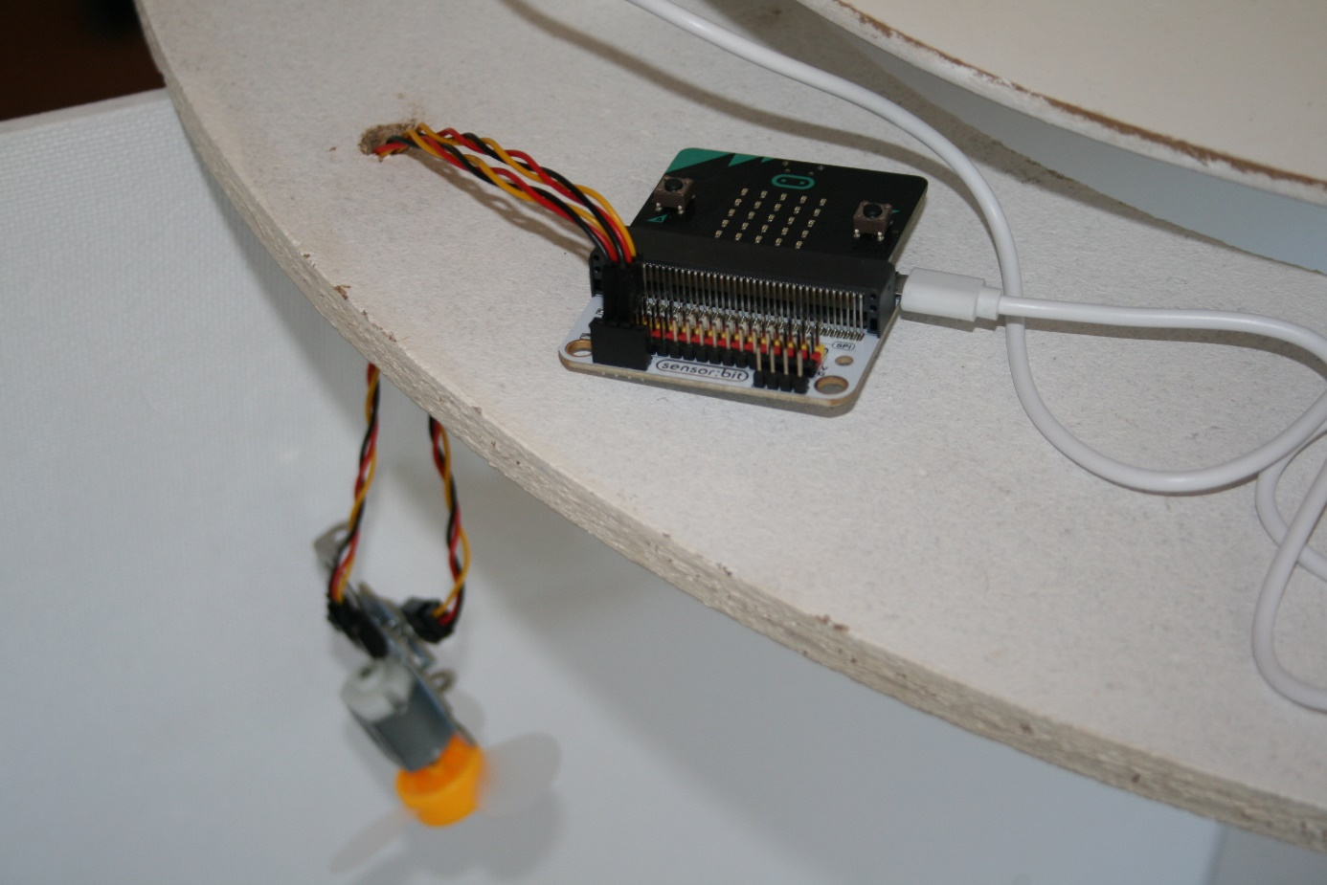
Wir markieren jeden Raum auf der Grundplatte und an den Wänden und zerlegen die Wände. Im Wohnzimmer, in der Küche und im Schlafzimmer schrauben wir Holzschrauben 3x15 sensor:bit an, damit die Steuerkabel die Servos, Sensoren und das Licht erreichen. Im Wohnzimmer schrauben wir das Licht an die Wand mit einer Schraube 3x15 an.
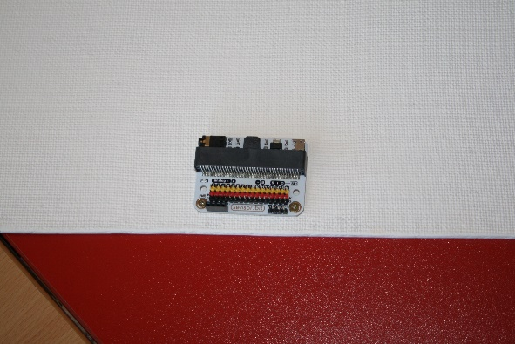
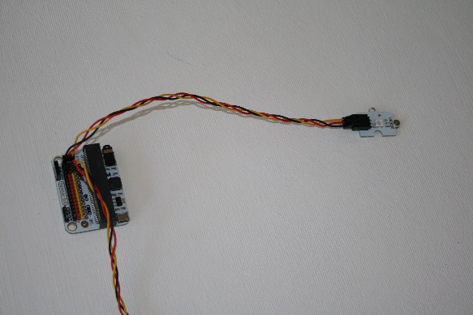
Die genaue Position aller Komponenten hängt von den verwendeten Möbeln ab. Alles, was wir verwendet haben, sind unterschiedliche Funde im Hort, bei Kollegen, Schüler:innenn usw.
Wir falten die Wände wieder und platzieren sie auf die Grundplatte. Wir beginnen, einzelne Räume zusammenzustellen.

Badezimmer
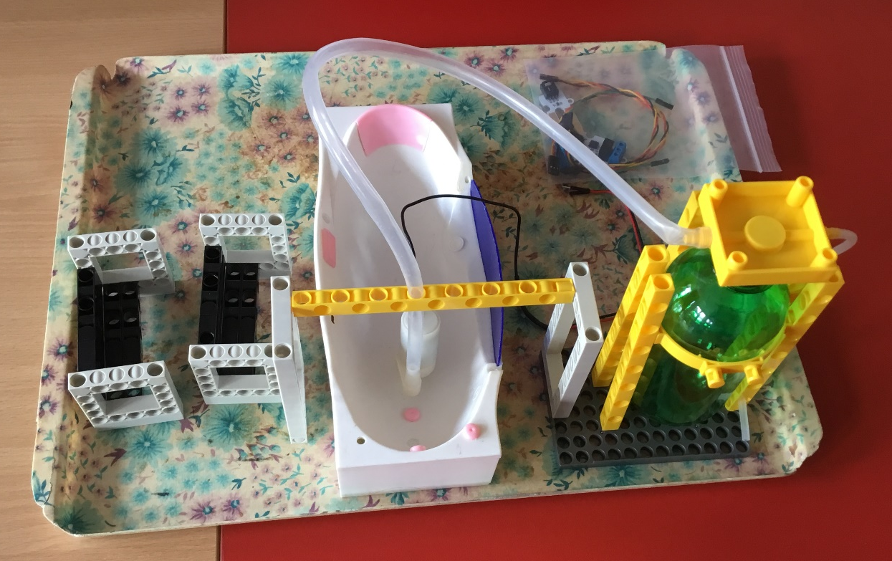
Wir fangen mit dem Badezimmer an. Hier gibt es eine Badewanne und einen Wassertank.

Die Konstruktion, das das Bad mit dem Tank verbindet und den Tank selbst hält, stammt aus dem iTriangl-Kit. Das Badezimmer ist der einzige Raum, in dem der sensor:bit nicht an der Wand geschraubt ist, er ist in einer separaten Struktur montiert (siehe links).
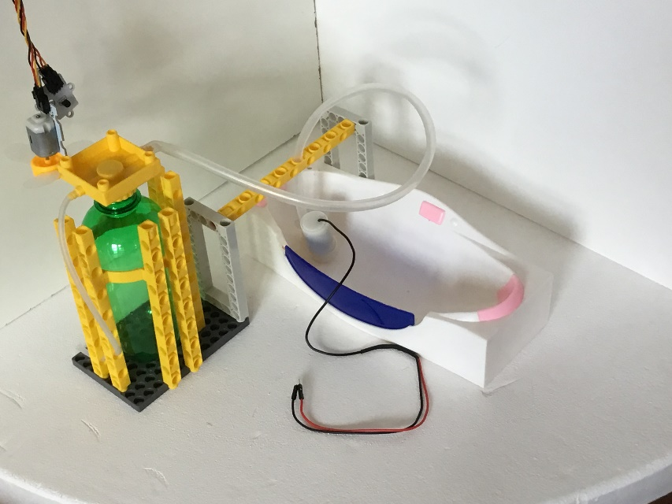
Wir legen die Pumpe mit einem Füllstandsensor in das Bad ein und verbinden sie mit dem sensor:bit. Auch hier muss man auf die verwendeten Pins achten. Wir verbinden das Netzkabel mit dem sensor:bit und ziehen es durch den Spalt zwischen der Decke und dem Dach zum Dach.
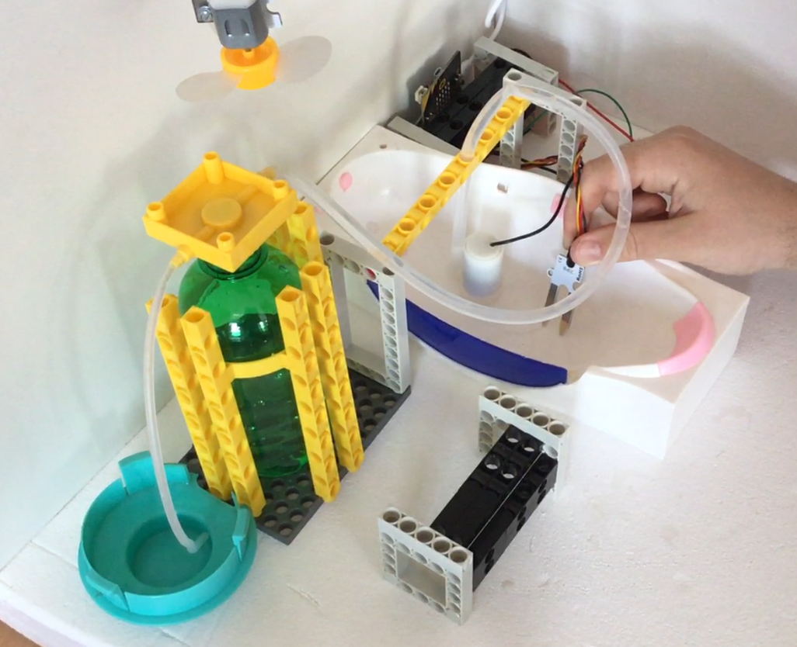

Küche
Zunächst bereiten wir den Ofen vor. Wir setzen einen sensor:bit in den Ofen, wobei die LED und das Netzkabel angeschlossen sind. Die leuchtende LED ahmt einen Backofen nach. In der Seite des Ofens bereiten wir ein Loch für das Netzkabel vor. Wir befestigen einen Schallsensor mit einer 3x15-Schraube auf der rechten Seite. Wir bringen das Netzkabel wieder auf das Dach des Hauses.
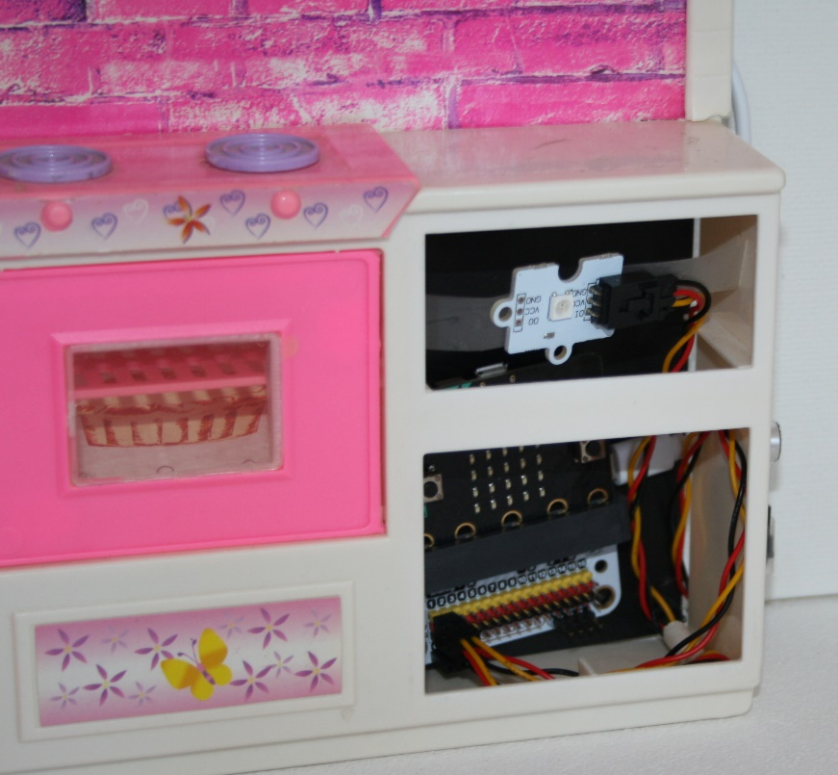
Wir befestigen auf den Küchenboden mit einem U-Teil aus dem Merkur-Kit und 2 Schrauben 3x30 Servo, das wir mit dem sensor:bit an der Wand verbinden. Wir verbinden den Schallsensor auch mit dem sensor:bit. Wir bringen das Netzkabel wieder auf das Dach des Hauses.
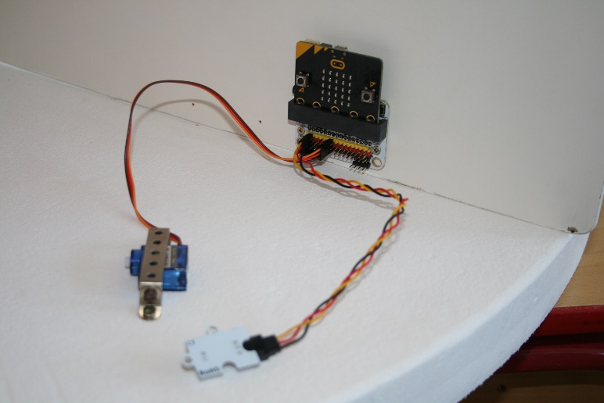
Wir stellen den Kühlschrank auf und verbinden ihn mit einer Zugstange mit dem Server. Die Zugstange erstellen wir aus einer Büroklammer oder einem anderen festen Draht. Wir wählen den Durchmesser so, dass er durch das Loch im Servoarm verläuft. Wir passen die Länge an die Position des Servos und des verwendeten Kühlschranks an.
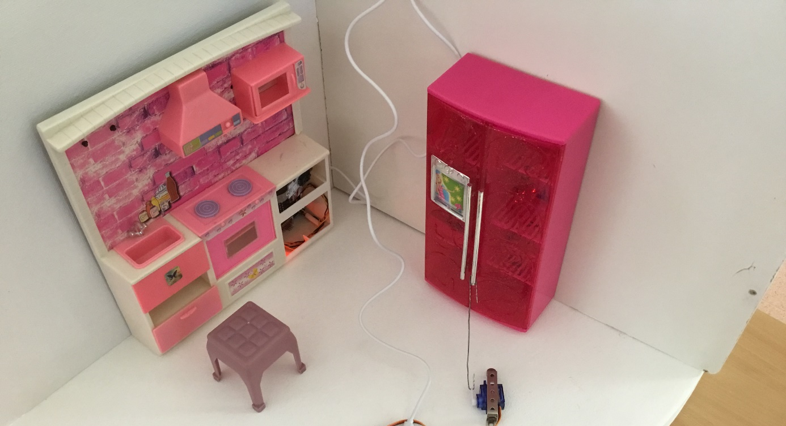
Wir ziehen wieder das Netzkabel durch und platzieren die restlichen Möbel.

Schlafzimmer
Ins Schlafzimmer platzieren wir den Kinderwagen und die Wiege als Hauptelemente. Entsprechend der Platzierung der Möbel befestigen wir die Servos erneut mit U-Teilen des Merkur-Kits und zwei 3x30-Schrauben.
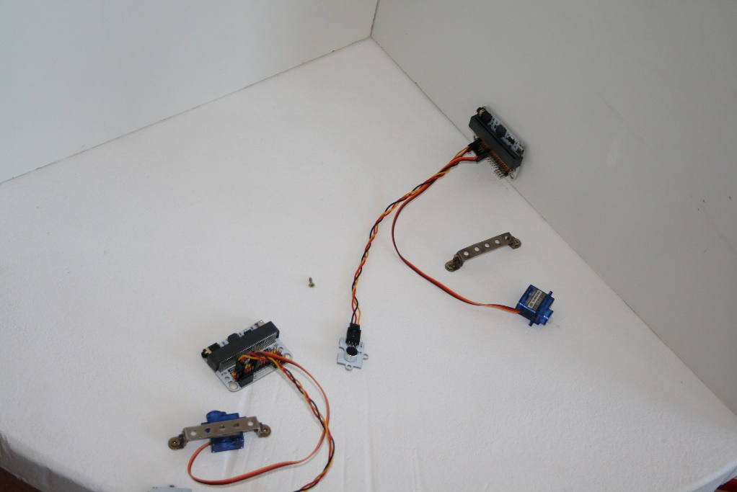.
Wir platzieren die Möbel und mithilfe der Servo-Zugstangen verbinden wir die Wiege mit dem Kinderwagen. Schließlich ziehen wir die Stromkabel bis zum Dach durch.
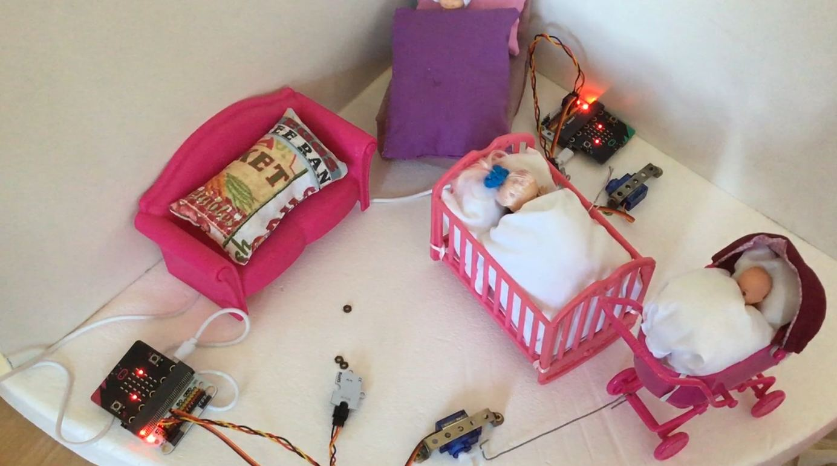

Wohnraum
Hier haben wir vorgefertigtes Licht und den sensor:bit an einer Wand, in den Boden befestigen wir das Servo, das wir mithilfe der Zugstange mit der Tür des Schranks verbinden. Wir platzieren die Möbel und ziehen die Stromkabel wieder zum Dach durch.
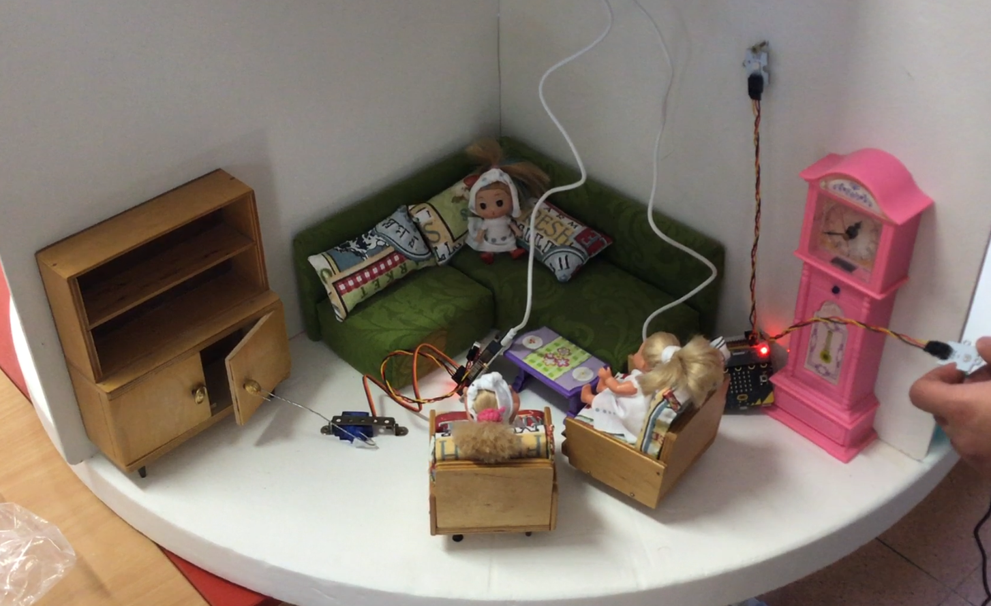

Windkraftanlage
Auf dem Dach des Hauses befindet sich eine Windkraftanlage, die das ganze Haus mit Strom versorgt. Es besteht aus iTriangl-Teilen, die dem Lego-Baukasten sehr ähnlich sind. Es ist mit einem iTriangl-Elektromotor ausgestattet und wird von einem iTriangl-Leistungsmodul mit zwei AA-Zellen angetrieben.
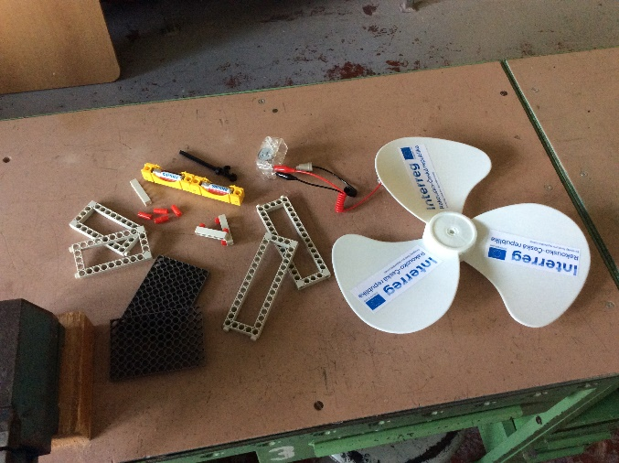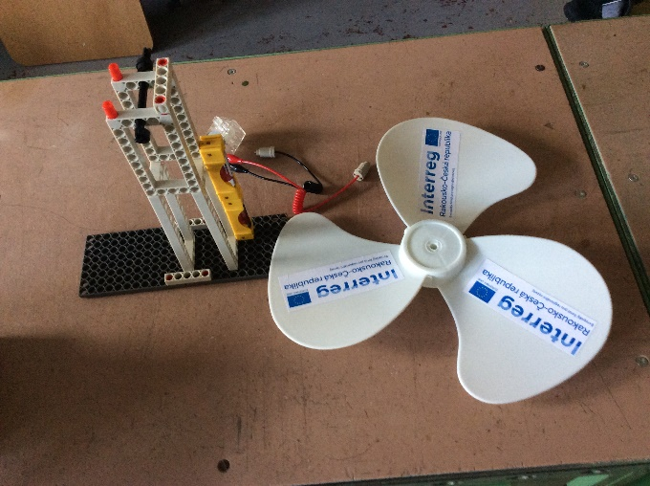
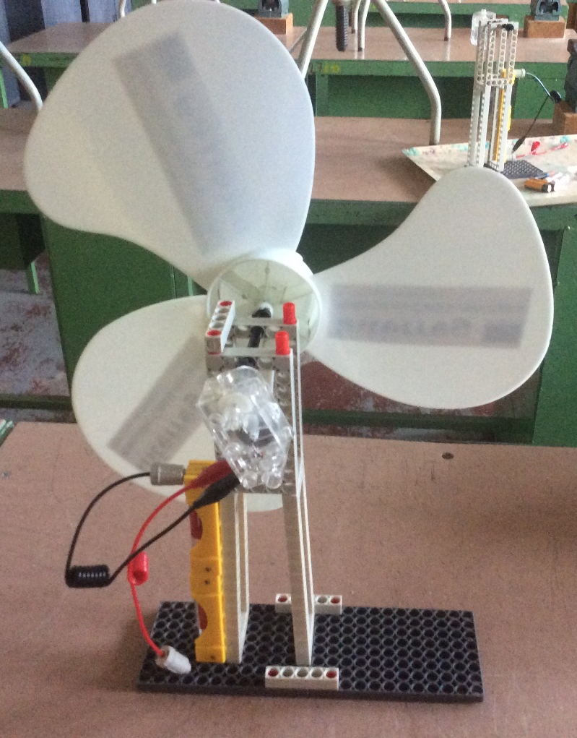

Dach
Auf dem Dach befindet sich neben der Windkraftanlage auch die Stromversorgung für das ganze Haus. Um die gesamte Installation zu vereinfachen, wurde die Belkin B2b139vf USB-Ladestation verwendet. Wir können sie jedoch durch eine entsprechende USB-Quelle, bzw. Akkus oder Zellen aus micro:bit-basierten Kits ersetzen.
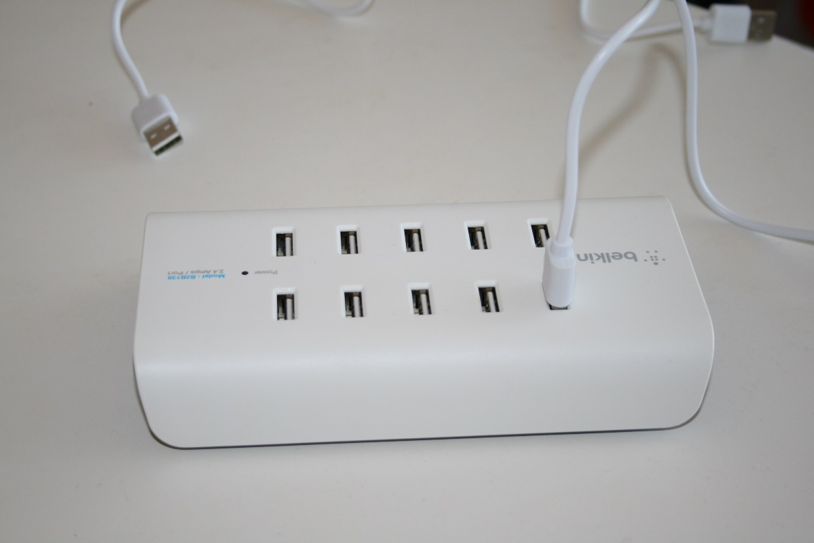

Anschluss, Programme
Wir programmieren und verbinden alle micro:bits über sensor:bit mit Sensoren und Aktoren. Die Stromversorgung erfolgt zentral von der USB-Ladestation auf dem Dach des Hauses, wir ziehen alle Kabel durch den Spalt zwischen der Decke und dem Dach.

Badezimmer — 1 Stk. micro:bit
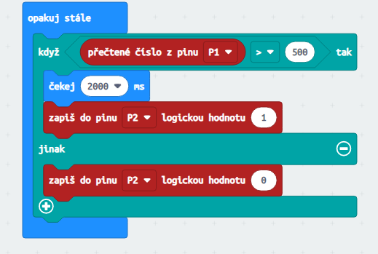

Schlafzimmer
2 Stk. micro:bit
Kinderwagen
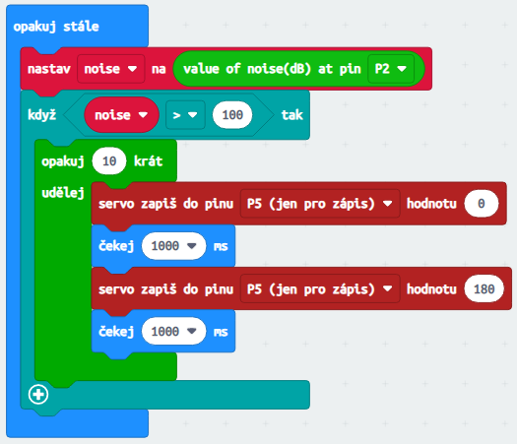

Wiege
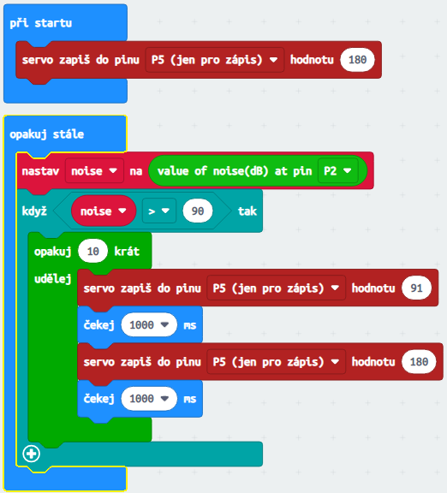

Wohnraum
2 Stk. micro:bit
Licht
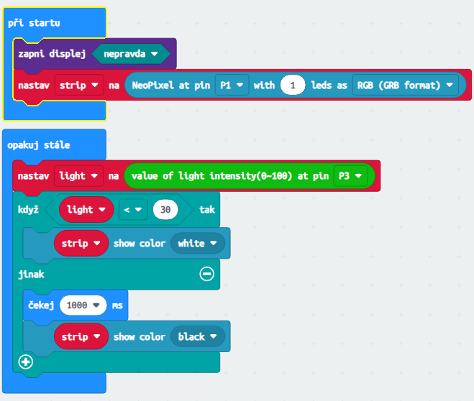

Schrank
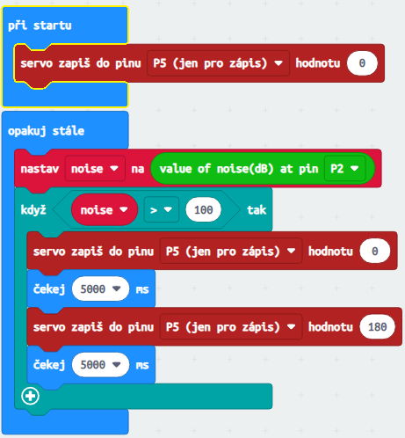

Küche
Herd
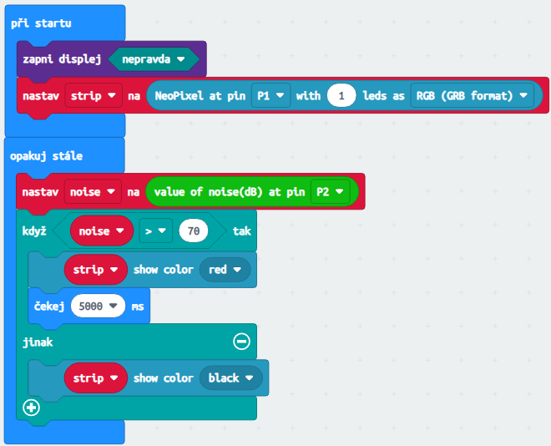

Kühlschrank
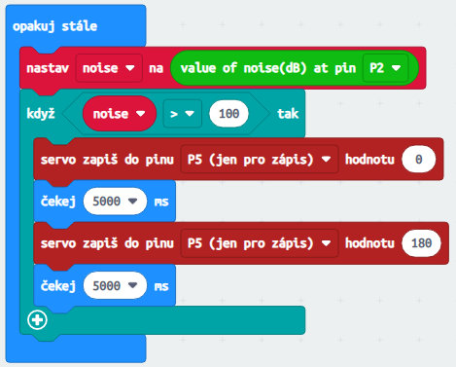

Lüfter
Für alle Räume wird das gleiche Programm verwendet, das das Ein- und Ausschalten bei Temperaturänderungen simuliert.
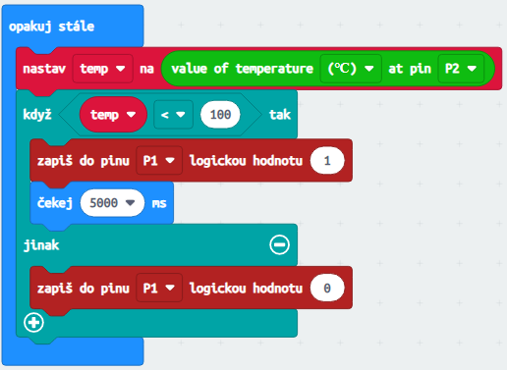

Thema für die weitere Arbeit
Als nächsten Schritt bei der Arbeit mit dem micro:bit und dem Haus werden wir versuchen, die Anzahl der elektronischen Teile zu optimieren. Wir werden die Möglichkeit prüfen, mehrere Geräte pro sensor:bit anzuschließen. Ziel ist es, für jeden Raum nur einen micro:bit und einen sensor:bit zu verwenden.
Abschließend wünschen wir Ihnen viel Spaß bei dieser Arbeit.

